Государственное бюджетное дошкольное образовательное учреждение НАО
«Детский сад с.Несь»

Квест –игра по ПДД для детей старшего возраста

Володина Людмила Леонеровна, воспитатель

2020
Квест–игра по ПДД для детей старшей группы
Цель: Закрепление знаний ПДД и пропаганда основ безопасного поведения на дороге.
Задачи:
Обучающие:
* формировать представления о работе светофора, о дорожных знаках и их назначении, об опасностях на дороге, о необходимости знать и соблюдать правила дорожного движения;
* обобщить знания о правилах уличного движения.
Развивающие:
* формировать навыки личной безопасности и чувства самосохранения;
* развивать познавательную активность, любознательность, коммуникативные навыки.
Воспитательные:
* воспитывать у детей культуру поведения на улице;
* создание радостного, веселого, праздничного настроения у детей.
Предварительная работа:
- Рассматривание плакатов по безопасности дорожного движения.
- Чтение произведений, рассматривание иллюстраций к ним, отгадывание загадок.
- Проведение подвижных и дидактических игр.
- Решение игровых и проблемных ситуации.
Словарная работа:
Активизация речи на дорожную тематику: светофор, сигналы светофора, пешеходный переход, пассажир, дорожные знаки, «островок безопасности», проезжая часть, обочина, тротуар.
Демонстрационный материал, оборудование:
- иллюстрации с изображением различных ситуации по ПДД;
-конверты с заданиями;
-письмо;
-картина с изображением дороги;
-магнитофон.
Раздаточный материал:
-смайлики;
-разрезные картинки (дорожные знаки);
- кружочки трех цветов (красный, желтый, зеленый);
- светоотражающие стикеры по количеству детей;
-шоколадные медальки.
Ход квеста
Дети играют в группе. В группе на столе макет дороги, по группе в разных местах находятся игрушечные машины, внутри конверты
Воспитатель привлекает внимание детей большим конвертом
-Ребята, смотрите, сегодня нам пришло письмо, Вы хотите узнать от кого оно?
Открывает письмо и читает текст:
- Здравствуйте, дорогие ребята. Пишет вам ваш знакомый Светофорчик. Я приготовил вам сюрприз. Но для того чтобы получить его надо выполнить задания, и в этом вам помогут загадки – подсказки, они в конвертах. До встречи.Желаю удачи»
Воспитатель: Согласны ли вы ребята выполнить задания Светофорчика?
Только я хотела проверить вашу готовность. Ведь нужно будет действовать слаженно и дружно. Слушать друг друга и помогать друг другу. Согласны?
«Предлагаю выстроить «мостик дружбы» и отправиться в путь. Дети «строят мостик дружбы», используя части тела (руки, ноги…)
- А теперь в путь!
Воспитатель: Молодцы! Теперь приступаем к поискам. Нам надо найти конверт с первым задание. Послушайте 1 загадку – подсказку.
В два ряда дома стоят –
Десять, двадцать, сто подряд.
Квадратными глазами
Друг на друга глядят
Воспитатель: Правильно, улица. Подойдите к нашему макету улицы. Найдите, пожалуйста, на столе конверт.
Задание №1
Воспитатель достает из конверта пазлы «Дорожные знаки»:
Пешеходный переход; Дети; Велосипедная дорожка; Остановка автобуса или троллейбуса.
Воспитатель: Здесь картинки. Но, похоже, какие-то хулиганы разрезали их! Вам их надо сложить, и посмотреть, что получится.
Для этого поделимся на маленькие команды по 2 человека: мальчик-девочка. Собираем вместе картинки на столиках.
(Дети выполняют первое задание.)
Воспитатель: Ой, как интересно! Что получилось? (Знаки ДД)
А как называются эти знаки и что они обозначают? (Дети отвечают.)
Воспитатель: Молодцы! Первое задание выполнено
Выполняем следующее задание. Отгадайте 2 загадку – подсказку.
Для этого коня еда
Бензин, и масло, и вода.
На лугу он не пасется,
По дороге он несется.
Воспитатель: Правильно, автомобиль. Найдите, пожалуйста, конверт с заданием.
Задание №2
«Посмотреть на картинках ситуации на дороге и отметить правильную.
Д/игра «Правильно -неправильно»
Детям необходимо разобрать ситуации на дороге и разделить на две группы. Веселый смайлик: так делать нужно! Грустный смайлик: Так делать нельзя!
Воспитатель: Молодцы! Второе задание тоже выполнено.
-Давайте выполнять еще одно задание. Загадка – подсказка 3.
Дом по улице идет,
На работу всех везет,
Не тонких курьих ножках,
А в резиновых сапожках (Автобус)
Воспитатель: Правильно, это автобус. Найдите, пожалуйста ,в группе автобус , а в нем конверт с заданием.
(Конверт лежит в игрушечном автобусе)
Задание №3
«Отгадать загадку и найди отгадку»
В треугольнике два братца
День - деньской куда-то мчатся
Мы вопрос поставим так:
Что он значит, этот знак?
(«Осторожно дети»)
Этот знак желает вам доброго пути,
Здесь можно через улицу спокойно перейти.
(«Пешеходный переход»)
Этот знак нам говорит:
«Для машин здесь путь закрыт»
Водитель, продолжай движенье,
Где есть на это разрешенье
(«Въезд запрещён»)
Заболел живот у Бома,
Не дойти ему до дома
В ситуации такой
Нужно знак найти какой? (пункт медицинской помощи или поликлиника)
В этом месте, как ни странно,
Ждут чего-то постоянно.
Кто-то, сидя, кто-то стоя
Что за место здесь такое
(«Автобусная остановка»)
В синем круге пешеход-
Не торопиться, идет!
Дорожка безопасна,
Здесь ему не страшно.
(«Пешеходная дорожка»)
Велосипед на круге красном,
Значит, ездить здесь опасно.
(«Движение на велосипеде запрещено»)
Надо найти следующий конверт с заданием. Слушайте и отгадывайте следующую 4 загадку-подсказку.
Силач на четырех ногах
В резиновых сапогах
Прямиком из магазина
Притащил нам пианино (грузовик)
Воспитатель: Правильно, это грузовик. Найдите, пожалуйста, конверт с заданием.
Задание №4
«Назовите и покажите на рисунке все, что относится к ПДД».
Дети показывают проезжую часть, тротуар, пешеходный переход -зебра, подземный переход, светофор, знаки, пешеходы, машины, регулировщик.
Воспитатель: Молодцы ребята, выполнили задание.
Ищем еще конверт с заданием. Отгадываем следующую 5 загадку-подсказку.
С красной лестницей на крыше,
И сама вся красная.
Далеко сирену слышно-
Тут картина ясная. (Пожарная машина)
Воспитатель: И это правильный ответ. Найдите конверт с очередным заданием.
(Дети находят конверт, прикрепленный на пожарной машине в группе)
Задание 5
Чтоб тебе помочь
Путь пройти опасный,
Горит и день и ночь-
Зеленый, желтый, красный (светофор)
Под музыку входит Светофорчик:
Я и вежливый и строгий,
Я известен на весь мир.
Я на улице широкой-
Самый главный командир!
Свет зеленый – проходи.
Желтый – лучше подожди .
Если свет зажегся красный –
Значит, двигаться опасно!
П /и «Светофорчики» Цель:Развивать чувство ритма, координацию движений, внимательность.
Предлагает ребятам превратиться в огоньки светофора и поиграть. Каждый ребёнок получает круг одного из трех цветов. Под весёлую музыку дети двигаются по кругу. Как только мелодия затихает, собираются по трое в «светофорчики».
Светофорчик: Какие вы молодцы так быстро и правильно справились со всеми моими заданиями. Объявляю вам благодарность и вручаю всем медали, а также разрешите мне подарить вам подарки – эти стикеры помогут вам на дороге.
Приложения к заданиям:
Задание 1.
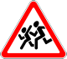
Задание 2

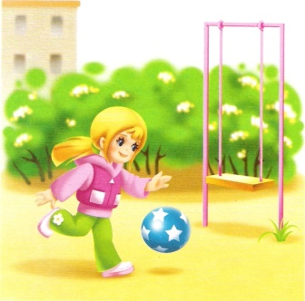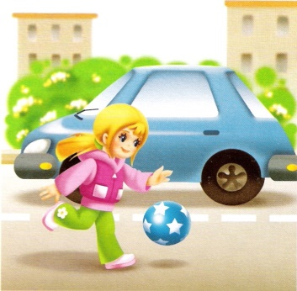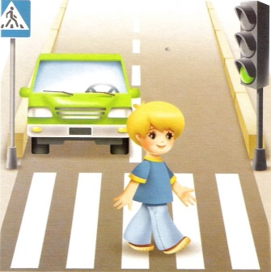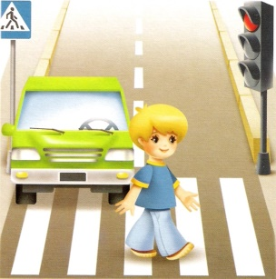
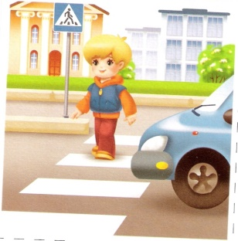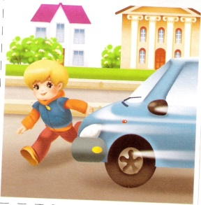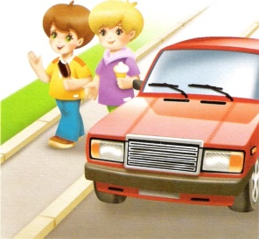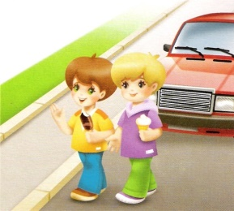

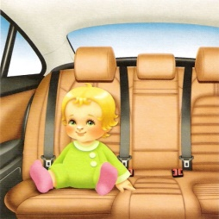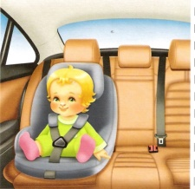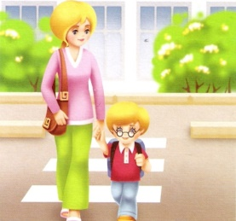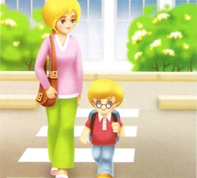

Задание
Задание 3
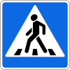
Задание 4
